河北大学《数学模型》实验 实验报告
班级专业 | 信安2 | 姓名 | 张悄 | 学号 | 20161101240
实验地点 | C1-228 | 指导老师 | 王苗 | 成绩
实验项目 | 划艇比赛的成绩

3-1 划艇比赛的成绩
一、实验目的
使用MATLAB解决不同的模型的实际问题，掌握图像的画法。
二、实验要求
1．运行程序。
2．编程：实际值与计算值比较（数据比较和和拟合图形）。
3．用help查询函数polyfit的用法。

三、实验内容
1. 用数据拟合求参数α和β。给出α和β值和模型。
程序代码：
>> n=[1,2,4,8];
t=[7.214,6.88,6.32,5.84];
logt=log(t);
logn=log(n);
plot(n,t,'k*');
hold on;
p=polyfit(logn,logt,1);
alfa=exp(p(2));
beta=p(1);
n2=0:0.1:10;
t2=alfa*n2.^beta;
plot(n,t,'k*',n2,t2,'k-');
>> axis([0,10,5,11]);

α= 7.2870
β= -0.1037

实验模型: t=αn^{β}

2. 实际值与计算值比较（数据比较和和拟合图形），程序和运行结果。
实验图形：
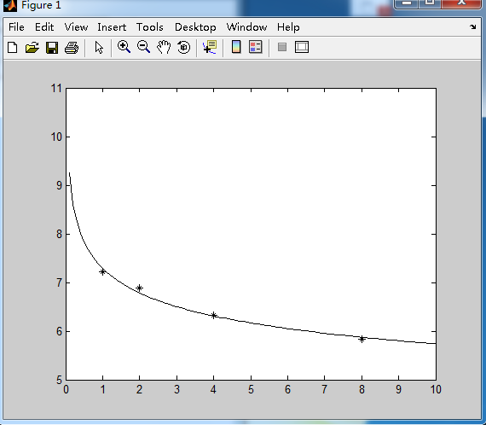
四、实验结果及其分析
程序如下：
>> n=[1,2,4,8];
t=[7.214,6.88,6.32,5.84];
logt=log(t);
logn=log(n);
plot(n,t,'k*');
hold on;
p=polyfit(logn,logt,1);
alfa=exp(p(2));
beta=p(1);
n2=0:0.1:10;
t2=alfa*n2.^beta;
plot(n,t,'k*',n2,t2,'k-');
>> axis([0,10,5,11]);

α= 7.2870
β= -0.1037

运行结果如下：
结果分析：
运用polyfit对实验数据进行模拟，发现实验测得的数据均在模拟曲线附近，符合最开始预测。

3-2 汽车刹车距离
一、实验目的
使用MATLAB解决不同的模型的实际问题，掌握图像的画法。
二、实验要求
1．运行程序，结果与教材相应内容比较。
2．题 2和题 3中要求输入题中所求得的 k值。
3．理解程序。

三、实验内容
1. 用数据拟合求参数k。给出k值和模型。
模型：d=t1*v+kv²

程序如下：
>> v=[29.3,44.0,58.7,73.3,88.0,102.7,117.3];
d=[44,78,124,186,268,372,506];
y=(d-0.75*v)./v.^2;
k=polyfit(v,y,0);

计算得：k=0.0258

2. 用所得模型计算刹车距离和刹车时间（数据比较），运行结果。
程序如下：
>> v=[29.3,44.0,58.7,73.3,88.0,102.7,117.3];
d=[44,78,124,186,268,372,506];
y=(d-0.75*v)./v.^2;
k=polyfit(v,y,0);
dd=0.75*v+k*v.^2;
t=d./v;
format short g;
[v',d',round(10*[dd',t'])/10]

运行结果：
ans =

29.3 44 44.2 1.5
44 78 83 1.8
58.7 124 133.1 2.1
73.3 186 193.8 2.5
88 268 266.2 3
102.7 372 349.6 3.6
117.3 506 443.6 4.3
3. 实际和计算刹车距离的比较（拟合图形），运行结果。
程序如下：
>> v=[29.3,44.0,58.7,73.3,88.0,102.7,117.3];
d=[44,78,124,186,268,372,506];
y=(d-0.75*v)./v.^2;
k=polyfit(v,y,0);
dd=0.75*v+k*v.^2;
t=d./v;
format short g;
[v',d',round(10*[dd',t'])/10]
vh=[20,30,40,50,60,70,80];
plot(vh,d,'r+',vh,dd,'b-');
axis([20,80,0,510]);
xlabel('v 英里/小时');
ylabel('d 英尺');
title('实际和计算刹车距离的比较');

拟合图形：
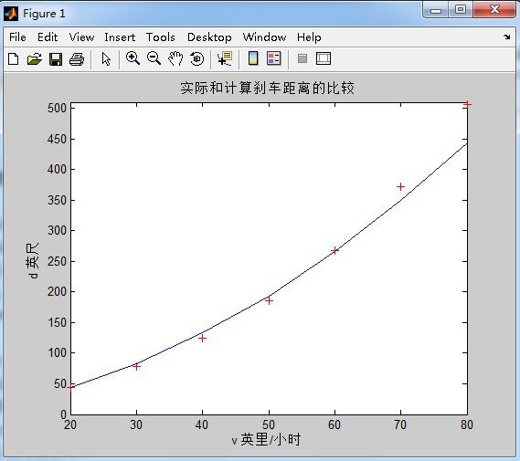

四、实验结果及其分析
结果分析：
运用polyfit对实验数据进行模拟，发现实验测得的数据均在模拟曲线附近，符合最开始预测。

3-3生猪的出售时机模型求解
一、实验目的
使用MATLAB解决不同的模型的实际问题，掌握图像的画法。
二、实验要求
1. 运行程序。
2. 理解程序，对照教材相关内容。

三、实验内容
1.题1程序运行结果，从函数图估计t为何值时函数取得最大值。
题1程序：
>> clear
>> g=0.1;
>> r=2;
>> fplot(@(t)(8-g*t)*(80+r*t)-4*t-640,[0,20]);
>> grid;
>> xlabel('t');ylabel('Q');

2.题2程序运行结果。
题2程序：
>> syms t;
>> Q=sym('(8-g*t)*(80+r*t)-4*t-640');
>> dQ=diff(Q,'t');
>> t=solve(dQ,t);
>> r=2;g=0.1;
>> t=eval(t);
>> Q=eval(Q);
>>t
>>Q
四、实验结果及其分析
题1函数图：
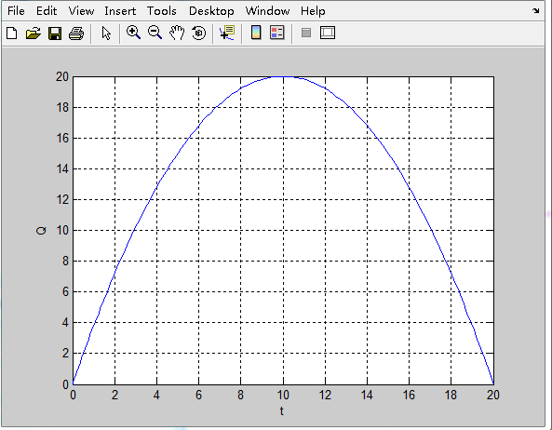
从图中估计得：当t取10时，函数取得最大值20

题2程序结果：
t=10;Q=20;

